**Cursorul obisnuit**

* Actioneaza in zona barelor de instrumente si a meniurilor
* Prin click activeaza instrumentele din barele de instrumente
* Prin click deruleaza meniurile si optiunile acestora
* Prin tragere actioneaza barele de derulare
* Prin tragere ajuta la mutarea celulelor

**Cursorul cruce alba**

* Actioneaza in interiorul foilor de calcul
* Prin click activeaza o anumita celula
* Prin click sau tragere selecteaza celule sau domenii de celule
* Prin click pe capul de rand sau coloana selecteaza intregul rand sau coloana iar prin click pe zona de intersectie a capetelor de rand cu capetele de coloana selecteaza toate celulele din foaia de calcul

**Cursorul cruce neagra**

* Apare atunci cand treceti cu mouse-ul peste patratul din coltul din dreapta jos al celulei active.
* Prin tragere continutul celulei active se copiaza in celulele indicate.

**Cursorul sageata dubla**

* Apare atunci cand pozitionati mouse-ul in zona dintre doua etichete de cap de coloana sau cap de rand
* Prin tragere in directia dorita se modifica inaltimea sau latimea celulelor

**Cursorul de editare**

* Actioneaza in interiorul celulelor, prin dublu click pe celula al carui continut doriti sa-l editati
* Functioneaza similar cu cursorul din WORD, permitand editarea textului din celula selectata

Registrele de lucru (Workbook) sunt alcatuite din mai multe foi de lucru. Foile de lucru se constituie sub forma unor tabele cu linii si coloane. La intersectia unei linii cu o coloana se afla o celula.

Mouse-ul poate indeplini mai multe actiuni in Excel, cursorul luand diferite forme pentru a indica actiunile disponibile.

Pentru a va salva munca actionati meniul File si alegeti Save sau Save as. Pentru a crea un nou document alegeti meniul File si optiunea New.

Pentru a selecta o celula faceti click stanga pe ea. Celula devine activa, fapt marcat prin aparitia unui chenar negru in jurul ei.

Redenumiti foile de calcul astfel incat sa sugereze cat mai expresiv continutul. Redenumirea se face facand dublu-click pe eticheta cu numele foii de calcul.

Daca folositi des anumite instrumente le puteti aduce pe barele de instrumente facand click dreapta pe acestea si alegand Customize

Inainte de a printa documentul, verificati cum va arata acesta folosind butonul de Print Preview.

Atunci cand doriti sa lucrati cu numere in celulele din EXCEL, trebuie sa tineti cont de urmatoarele particularitati:

• Cand introduceti un numar intr-o celula, acesta va fi in mod automat aliniat la dreapta, spre deosebire de text care este aliniat automat la stanga celulei.

• Pentru ca EXCEL sa interpreteze ce ati introdus dvs ca pe un numar trebie sa introduceti in exclusivitate cifre. Daca introduceti orice alt simbol (de exemplu daca scrieti "300 lei") programul il va interpreta ca pe un text, si deci nu veti putea efectua calcule.

• Pentru introducerea de valori cu zecimale trebuie sa folositi punctul nu virgula. In EXCEL, virgula este folosita doar pentru a separa numerele in grupuri de cate 3 cifre, pentru a face mai usoara citirea. (1,000,000 in loc de 1000000)

• Daca doriti sa introduceti fractii va trebui sa le precedati cu un zero, astfel : 0 13/44. Daca cumva uitati cifra 0 se poate ca EXCEL sa interpreteze ca text sau ca data ce ati introdus Dvs. (de exemplu 35/89 va fi intrepretat ca text iar 12/3 ca data si va fi scris 12-Mar). Pentru a introduce numere negative este suficient sa le precedati cu semnul minus astfel: -23.

**APLICAREA CHENARELOR**

Selectati celulele carora doriti sa le aplicati chenar si faceti click dreapta in interiorul zonei selectate. Alegeti **Format cells...** din meniul contextual *(Figura 1)*.

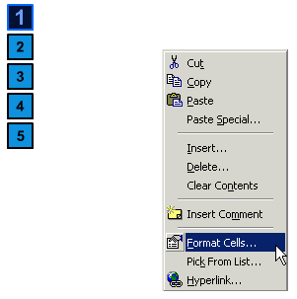

Pe ecran apare o fereastra de dialog cu 6 categorii (**Number, Alignment, Font, Border, Patterns** si **Protection**). Faceti click pe eticheta **Border**. Fereastra de dialog va arata ca in *Figura 2*.

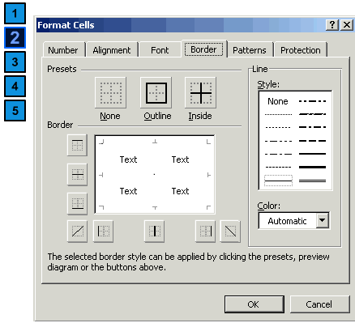

In zona de **Presets** puteti alege intre trei variante generale: fara chenar (**None**), cu chenar pe exterior (**Outline**) si numai cu liniile despartitoare (**Inside**). Daca doriti un chenar mai complex dispuneti de mai multe optiuni in sectiunea **Border**. Cele 8 butoane au functii ce reies destul de evident din desen. Exersati cu aplicatia din *Figura 2* apasand pe butoanele din sectiunea **Border** pentru deprinde exact functiile lor.

De asemenea, in aceasta fereastra puteti alege tipul de linie folosit la chenar cat si culoarea pe care sa o aiba acesta. Pentru a alege un alt tip de linie este suficient sa faceti click stanga cu mouse-ul pe modelul dorit in caseta **Style** *(Figura 3)* si apoi sa specificati linia care sa poarte acest stil *(Figura 4).* Pentru a schimba culoarea unei linii urmati aceiasi pasi, alegand intai culoarea din caseta **Color** si apoi linia care sa se modifice. Pentru a aplica schimbarile faceti click pe **OK**.

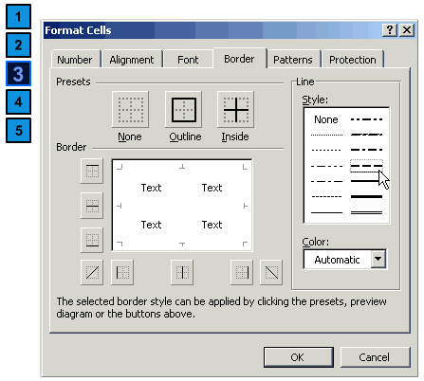

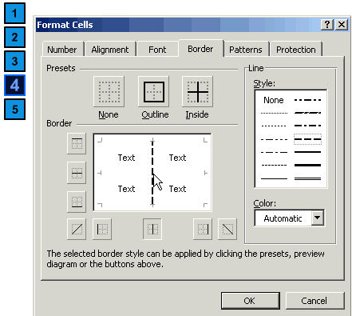

**FORMATAREA NUMERELOR**

Formatarea numerelor este la fel de importanta ca si formatarea textelor, ba poate mai importanta, pentru ca Excel este, pana la urma, un program de calclu tabelar, deci lucreaza cu numerele. Exemple de formatare a numerelor includ afisarea datei intr-un anumit format (de exemplu **Zi-Luna-An**, cel implicit fiind **Luna-Zi-An**), afisarea de simboluri pentru monede ($,£,€, etc) alaturi de numere si totusi Excel sa le interpreteze ca numere, nu ca text, sau afisarea semnului procent (%) alaturi de un numar fara a fi interpretat ca text, etc.

Deschideti fereastra de dialog **Format cells...** alegand din meniul **Format** optiunea **Cells...** *(Figura 1).*

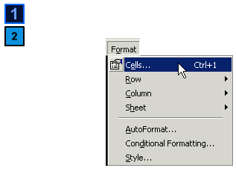

Selectati cu mouse-ul eticheta **Number**. Fereastra de dialog va arata ca in *(Figura 2).*

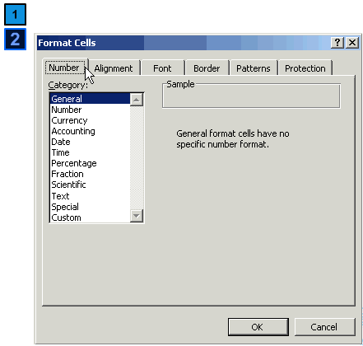

In partea stanga exista o lista ce contine categorii de formaturi pentru numere. Cele mai folosite sunt **Number, Currency, Accounting, Date, Percentage** si **Custom**, aceasta din urma oferind posibilitatea de a crea dumneavoastra propriul format (in cazul in care nu ati gasit ceea ce doreati).

**Number, Currency si Accounting**

Selectati din lista de categorii **Number** prin click stanga cu mouse-ul. Fereastra de dialog va lua forma din *Figura 1.*

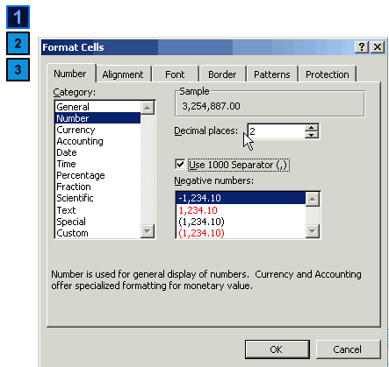

In aceasta fereastra de dialog puteti modifica 3 optiuni:

* **Decimal places** - stabileste numarul de zecimale dupa virgula. Cu cat numarul de zecimale este mai mare, acuratetea creste.
* **Use 1000 separator** - desparte numerele lungi (peste 4 cifre) in grupuri de cate trei cifre, prin semnul virgula. Aceasta optiune ajuta cititorii sa interpreteze mai usor numerele lungi. (Este mai usor de citit 3,254,887 decat 3254887).
* **Negative numbers** - da posibilitatea de a alege un format pentru afisarea numerelor negative (mai mici decat zero).

Selectati acum categoria **Currency.** Ferestra de dialog se modifica si va arata ca in*Figura 2.*

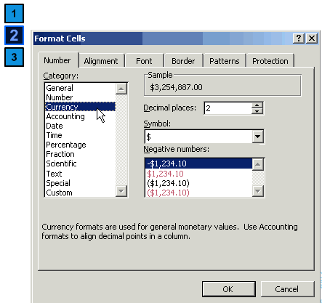

Fata de categoria **Number**, exista in plus posibilitatea de a selecta un simbol valutar care sa fie afisat alaturi de numar. (de exemplu **$3,254,887**).

Trecand cu ajutorul mouse-ului la categoria **Accounting** (*Figura 3)*, se observa ca fereastra de dialog este identica cu cea  precedenta, mai putin posibilitatea  de a stabili formatul numerelor negative.

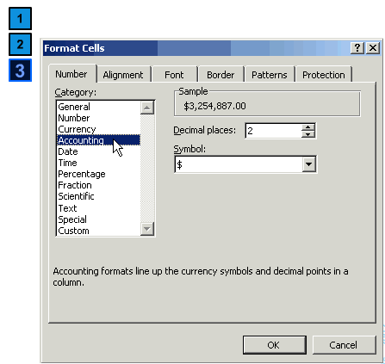

*Observatie*: Daca celula selectata continea un numar, veti vizualiza care va fi rezultatul modificarilor efectuate in chenarul **Sample,** din partea de sus a ferestrei.Nu uitati sa salvati modificarile operate prin click pe **OK**.

**DATE SI TIME**

Selectati cu ajutorul mouse-ului categoria **Date**. Fereastra de dialog arata ca in *Figura 1*.

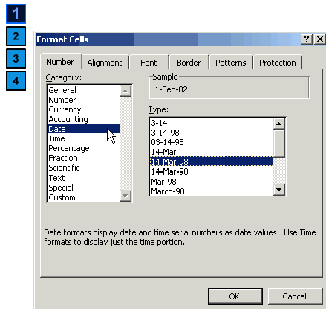

Alegeti unul din formatele disponible in lista. Daca celula selectata continea un numar, in chenarul **Sample** veti vizualiza rezultatul modificarilor operate.

Pentru a formata modul in care este afisat timpul selectati categoria **Time** din lista si aplicati formatul dorit prin click cu mouse-ul (*Figura 2)*.

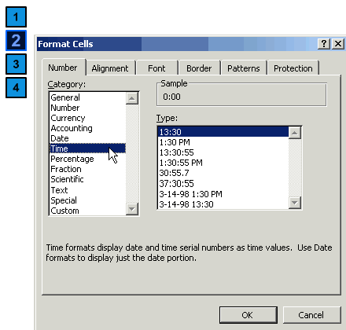

*Observatie*: De cele mai multe ori veti fi nemultumiti de rezultatul aplicarii unui format tip **Time** pentru ca rezultatul nu va fi cel asteptat. O utilizare comuna este introducerea unui ceas int-o pagina de calcul: introduceti intr-o celula expresia **=now()**. Aceasta formula returneaza momentul curent (*Figura 3)*..

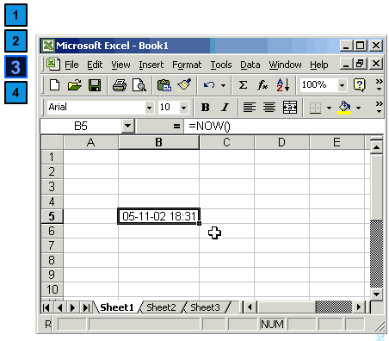

Apoi aplicati o formatare tip **Time** pentru a alege modul de afisaj (*Figura 4)*.

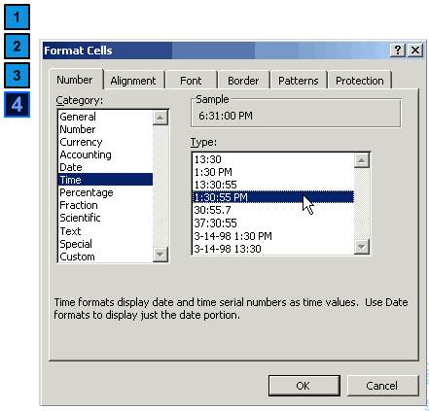

**Percentage, Fraction si Scientific**

Pentru a accesa optiunile formatului tip procentaj alegeti categoria **Percentage**. In aceasta fereastra de dialog (*Figura 1)* puteti stabili numarul de zecimale (precizia exprimarii).

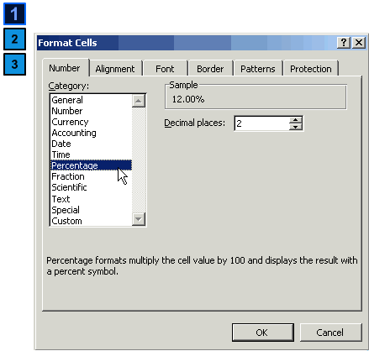

Daca alegeti categoria **Fraction** veti putea alege un tip de format de fractie din lista disponibila (*Figura 2)*. Lucrul cu fractii nu este uzual deoarece pierde oarecum din exactitatea calculelor. Puteti intorduce numerele sub forma de fractii dar Excel va efectua automat calculul.

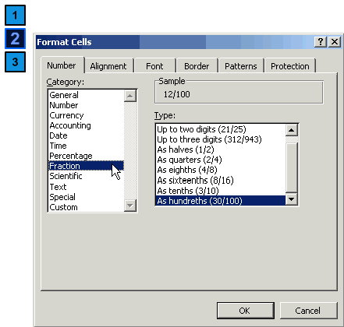

Formatul stiintific este destinat numerelor foarte mari si in general acelora dintre utilizatori care au de intocmit lucrari stiintifice. Pentru a aplica acest format alegeti categoria **Scientific** din lista de optiuni. In aceasta fereastra de dialog (*Figura 3)* puteti stabili numarul de zecimale (acuratetea exprimarii).

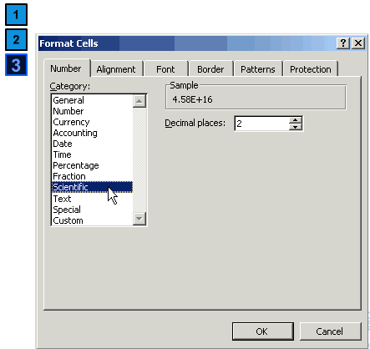

*Observatie*: Pentru cei care nu sunt familiarizati cu formatul stiintific de exprimare a numerelor, acesta ajuta la exprimarea numerelor lungi  intr-o forma restransa. De exemplu, numarul 45788412334687400 va fi exprimat 4.58E+16. Adica 4.58 inmultit cu 10 la puterea a 16a.

**Funcţii**

**ABS (număr)**

Funcţia **ABS** returnează valoarea absolută a unui număr. Exemple: **ABS (-5)** va returna valoarea 5, **ABS (5)** va returna valoarea 5

**EXP (număr)**

Funcţia **EXP** calculează exponenţiala unui număr (e ridicat la puterea specificată de argumentul

număr).

Exemplu: **EXP (0)** va returna valoarea 1

**LN (număr)**

Funcţia **LN** calculează logaritmul natural al numărului specificat.

Exemplu: **LN (1)** va returna valoarea 0

**INT (număr)**

Funcţia **INT** rotunjeşte un număr până la cea mai apropiată valoare întreagă.

Exemple: **INT (7.6)** va returna valoarea 7

**INT (-7.6)** va returna valoarea 8

**MOD (a, b)**

Funcţia MOD calculează restul (modulul) lui **a** împărţit la **b**. Dacă **b** este 0, se va afişa valoarea de eroare #DIV/0. Exemplu: **MOD (7, 6)** va returna valoarea 1

**MOD (32, 15)** va returna valoarea 2

**POWER (a, b)**

Funcţia POWER efectuează ridicarea unui număr a la puterea b. Exemplu: POWER (2, 2) va

returna valoarea 4

**RAND( )**

Funcţia RAND furnizează un număr aleator între 0 şi 1. Funcţia nu acceptă argumente. Apăsarea tastei F9 va produce generarea altor numere.

**ROUND (număr, număr de zecimale)**

Funcţia ROUND rotunjeşte numărul specificat în primul argument la numărul de zecimale

specificat în al doilea argument. Exemplu: **ROUND (753.345, 2)** va returna valoarea 753.35

**ROUND (753.342, 2)** va returna valoarea 753.34

**ROUNDUP (număr, număr de zecimale)**

Funcţia ROUNDUP rotunjeşte în sus numărul specificat în primul argument, cu numărul de

zecimale specificat în al doilea argument. Exemplu: **ROUNDUP (7.49, 1)** va returna valoarea 7.5

**ROUNDDOWN (număr, număr de zecimale)**

Funcţia ROUNDDOWN rotunjeşte în jos numărul specificat în primul argument, cu numărul de

zecimale specificat în al doilea argument. Exemplu: **ROUNDDOWN (7.49, 1)** va returna valoarea 7.4

**SQRT (număr)**

Funcţia SQRT extrage rădăcina pătrată din argumentul specificat. Exemplu: **SQRT** (4) va returna valoarea 2

**SUM (număr1, număr2, …)**

Funcţia **SUM** calculează suma tuturor argumentelor. Argumentele pot fi valori, celule individuale sau domenii de celule, dar numărul lor este limitat la 30. Argumentele numerice sunt ignorate. Un domeniu de celule este specificat prin celula din colţul stâng sus al domeniului, separatorul **:** şi celula din colţul drept jos al domeniului. Exemplu: **SUM (A1:B3)** va calcula suma valorilor din celulele **A1, A2,A3,B1,B2, B3**

**AVERAGE (număr1, număr2, …)**

Funcţiile **AVERAGE** calculează media aritmetic ă a tuturor argumentelor. Argumentele pot fi

valori, celule sau domenii de celule, dar numărul lor este limitat la 30. Argumentele nenumerice suntignorate. Exemplu: **AVERAGE** (A1:B3) va calcula media aritmetică a valorilor din celulele A1,A2,A3, **B1,** B2, B3.

**COUNT (număr1, număr2, …)**

Funcţia **COUNT** numără în argumentele specificate celulele care conţin numere. Exemplu: **COUNT** (A2:A5) va returna valoarea 3 atunci când domeniul A2:A4 conţine numerele 2,3,4, iar celula A5 este goală.

**MAX (număr1, număr2, …)**

Funcţia **MAX** returnează valoarea celui mai mare argument. Funcţia poate avea cel mult 30 de

argumente. Celulele goale, valorile de tip text, logic sau de tip eroare vor fi ignorate. Exemplu: **MAX**(A1:A3) va returna valoarea 10, dacă numerele din acest domeniu sunt: 1,10,7,4.

**MIN (număr1, număr2, …)**

Funcţia **MIN** returnează valoarea celui mai mic argument. Funcţia poate avea cel mult 30 de

argumente. Celulele goale, valorile de tip text, logic sau de tip eroare vor fi ignorate. Exemplu: **MIN**(A1:A3) va returna valoarea 1, dacă numerele din acest domeniu sunt: 1,10,7,4.

**IF (condiţie, valoare adevărată, valoare falsă)**

Funcţia IF evaluează o condiţie. Dacă condiţia este adevărată, funcţia va returna al doilea argument - valoarea adevărată. Dacă condiţia este falsă, funcţia va returna al treilea argument - valoarea falsă.

Exemplu: IF (A1<A2, "mai mic", "mai mare") va returna textul mai mic dacă celula A1 conţine valoarea 7 şi celula A2 conţine valoarea 10.

**AND (condiţia1, condiţia2, …)**

Funcţia **AND** returnează valoarea adevărată **(TRUE)** dacă toate condiţiile specificate în argumente sunt adevărate. Dacă cel puţin o condiţie nu este adevărată, funcţia **AND** va returna valoarea fals

**(FALSE).** Funcţia poate avea cel mult 30 de argumente.

**OR (condiţia1, condiţia2, …)**

Funcţia OR returnează valoarea adevărată **(TRUE)** dacă cel puţin o condiţie din cele specificate în argumente este adevărată. Dacă nici o condiţie nu este adevărată, funcţia OR va returna valoarea fals

**(FALSE).**

Funcţia poate avea cel mult 30 de argumente.

**NOT (condiţie)**

Funcţia **NOT** returnează valoarea adevărată dacă condiţia este falsă 4 dacă condiţia este adevărată.

**LEN (text)**

Funcţia **LEN** calculează numărul de caractere din textul specificat de argument. Exemplu: **LEN**

("Microsoft") va returna valoarea 9.

**LOWER (text)**

Funcţia **LOWER** converteşte eventualele majuscule din text în litere mici. Exemplu: **LOWER**

("Microsoft Excel") va returna microsoft excel

**PROPER (text)**

Funcţia **PROPER** determin ă afişarea textului cu litere mici, începuturile de cuvinte fiind scrise cu majuscule. Exemplu: **PROPER** ("MICROSOFT EXCEL") va returna Microsoft Excel.

Funcţia DATE returnează numărul serial pentru data specificată. Exemplu: DATE (1900, 1, 1) va returna 1 (numărul serial al datei 1.1.1900)

**NOW( )**

Funcţia NOW calculează numărul serial al datei şi al orei extrase din ceasul intern al calculatorului.

Excel actualizează data si ora doar la deschiderea sau recalcularea foii. Această funcţie nu are argumente, însă este necesară introducerea parantezelor. Exemplu: NOW () va returna 9/10/ 99 10:43, dacă aceasta este data curentă. Dacă rezultatul nu apare sub forma unei date, înseamnă că este afişat numărul serial ataşat. Pentru afişarea sub formă de dată calendaristică, celula respectivă trebuie formatată de tip dată

(vezi lecţia Formatarea foilor de calcul).

**YEAR(dată calendaristică)**

Funcţia YEAR extrage anul din data specificată. Exemplu: YEAR (7/3/1999) va returna 1999.

**MONTH (dată calendaristică)**

Funcţia MONTH extrage luna din data specificată. Exemplu: MONTH (7/3/1999) va returna 7 (se consideră că data este introdusă în formatul lună/zi/an)

**DAY (dată calendaristică)**

Funcţia DAY extrage ziua din data specificată. Exemplu: DAY (7/ 3/1999) va returna 3.

**TIME (oră, minut, secundă)**

Funcţia TIME calculează numărul serial corespunzător numărului de ore, minute şi secunde

indicate. Exemplu: TIME (18, 4, 19) furnizează valoarea 0,752998.

**HOUR(oră)**

Funcţia HOUR returnează numărul de ore corespunzătoar orei specificate. Exemplu: HOUR

(19:10:30) va returna valoarea 19.

**MINUTE (oră)**

Funcţia MINUTE returnează numărul de minute corespunzătoare orei specificate. Exemplu:

MINUTE (19:10:30) va returna valoarea 10.

**SECOND (oră)**

Funcţia SECOND returnează numărul de secunde corespunzător orei specificate. Exemplu:

SECOND (19:10:30) va returna valoarea 30.

**FV (dobândă, reper, plată, vp, tip)**

Funcţia **FV** calculează valoarea viitoare pentru o serie de încasări/plăţi egale (specificate în

argumentul plată), făcute într-un număr de perioade reper, cu o anumită dobândă (primul argument).

Dobânda trebuie să aibă aceeaşi unitate de măsură ca reper. De exemplu, dobânda anuală trebuie să se împartă la 12 dacă încasările/ plăţile se fac lunar.

Numărul **vp** reprezintă valoarea prezentă sau suma care se investeşte/ împrumută in momentul

iniţial. Dacă **vp** este omis se consideră că este 0.

Tip poate lua valoarea 0 sau 1. Dacă are valoarea 0 se consideră că plăţile se fac la sfârşitul

perioadei, dacă are valoarea 1, plăţile se fac la începutul perioadei. Dacă argumentul tip este omis se consideră că are valoarea 0.

Banii care sunt plătiţi sunt reprezentaţi prin numere negative, iar cei încasaţi sunt reprezentaţi prin numere pozitive.

**Exemplu:** Să presupunem că o persoană vrea să investească bani pentru un proiect care va fi

realizat peste 1 an. De aceea, depune 1 000 $ într-un cont de economii cu o dobândă de 6% pe an (dobânda lunară va fi 6%/12, adică 0.5%). De asemenea, să presupunem că persoana respectivă va depune câte 100 $ la începutul fiecărei luni, în următoarele 12 luni. Câţi dolari vor fi în cont la sfârşitul celor 12 luni?

Aplicăm funcţia **=FV(0.5%, 12, -100, -1000, 1)** obţinem 2301.40 $.

**PV (dobândă, reper, plată, vv, tip)**

Funcţia PV calculează valoarea prezentă a unui flux de încasări/ plăţi viitoare. Argumentele funcţiei au aceeaşi semnificaţie ca şi în funcţia FV.

Argumentul **vv** reprezintă valoarea viitoare, obţinută după efectuarea ultimei plăţi/ încasări. Dacă **vv** este omis, se consideră că este 0. De exemplu, dacă vreţi să economisiţi 100 000 000 lei pentru un proiect de 20 de ani, atunci 100 000 000 lei este valoarea viitoare.

Banii plătiţi sunt reprezentaţi prin numere negative, cei încasaţi prin numere pozitive.

**Exemplu:** O persoană ştie că îşi poate permite să plătească 220 $ pe lună în următorii 4 ani.

Dobânda curentă de piaţă este de 9%. Cât de mare este împrumutul pe care şi-l permite persoana?

Funcţia necesară pentru calcul este: **=PV (0.09/12, 48, -220)** care returnează valoarea 8840.65 $.

**PMT (dobândă, reper, vp, vv, tip)**

Funcţia **PMT** calculează suma care trebuie achitată periodic pentru un împrumut/ economie, dacă se indică dobânda, numărul perioadelor de plată (reper).

Argumentele funcţiei au aceeaşi semnificaţie ca şi în funcţiile precedente.

Pentru a determina suma total ă de plătit pe durata împrumutului se înmulţeşte valoarea returnată de funcţia PMT cu numărul de perioade.

**Exemple:**

1. Ce sumă trebuie plătită lunar pentru un împrumut de 10 000 $ cu o dobândă anuală de 8%,

care trebuie achitat în 10 luni.

Formula de calcul este:

**=PMT (8%/ 12, 10, 10000)** care returnează valoarea -$ 1037.03 dacă plăţile se fac la sfârşitul lunii,

sau **=PMT (8%/12, 10, 10000, 0, 1)** care returnează valoarea -$ 1,030.16 dacă plăţile se fac la începutul lunii. S-au obţinut valori negative pentru că sunt plăţi care trebuie efectuate.

Următoarea formulă returnează suma pe care cineva trebuie să o primească lunar,dacă a

Împrumutat 5 000 $ cu o dobândă anuală de 12% pe o perioadă de 5 luni.

**=PMT (12%/12, 5, -5000)** returnează valoarea 1,030.20. S-au obţinut valori pozitive pentru că suntsume ce trebuie încasate.

3. O persoană doreşte să strângă 50 000 $ în 18 ani prin economisirea unei sume lunare constante.

Dobânda anuală este de 6%. Formula de calcul este: =PMT (6%/12, 18*12, 0, 50000) care returneazăvaloarea -129.08 $.

**GRAFICE**

**Graficele de tip arie – Area**

Un grafic arie ilustrează continua schimbare în volum a unor serii de date. Acest tip de grafic

însumează datele din toate seriile individuale pentru a crea linia de vârf care cuprinde zona, oferind privitorului o imagine asupra modului în care diferitele serii contribuie la volumul total. Utilizaţi graficul arie pentru cifrele referitoare la vânzări şi la producţie, pentru a arăta modul în care volumul se modific în timp şi pentru a evidenţia cantitatea sau volumul schimbării.



**Grafice bară – Bar**

Un grafic bară este utilizat pentru compararea obiectelor neconectate în timp. Acest tip de grafic nu oferă o imagine prea bună a evoluţiei în timp, el utilizează bare orizontale pentru a arăta variaţia pozitivă sau negativă faţă de un punct de referinţă. Barele aflate la stânga punctului de referinţă arată o variaţie negativă, iar cele din dreapta arată o variaţie pozitivă.



**Grafice coloană – Column**

Graficele coloană sunt în general folosite pentru a arăta variaţia în timp a unor mărimi necontinue.

Acest tip de diagramă utilizează bare verticale pentru a da impresia de măsurători făcute la intervale de timp diferite. Graficele coloană sunt folosite frecvent pentru compararea diferitelor elemente prin plasarea lor unele lângă altele.

Asemănătoare cu graficele coloană sunt graficele de tip cilindru, con şi piramidă, numai că la aceste grafice valorile nu mai sunt reprezentate prin coloane ci prin cilindri, conuri, respectiv piramide.



**Grafice linie – Line**

Un grafic linie ilustrează evoluţia unei mărimi la care intervalele de variaţie sunt egale. Dacă

intervalele de variaţie sunt neegale se va utiliza un grafic (dispersat) XY. Pentru fiecare serie de date se va obţine în grafic o linie.



**Grafice circulare – Pie**

Într-un grafic circular se evidenţiază mărimea părţilor în raport cu întregul. Într-un astfel de graphic se poate reprezenta o singură serie de date



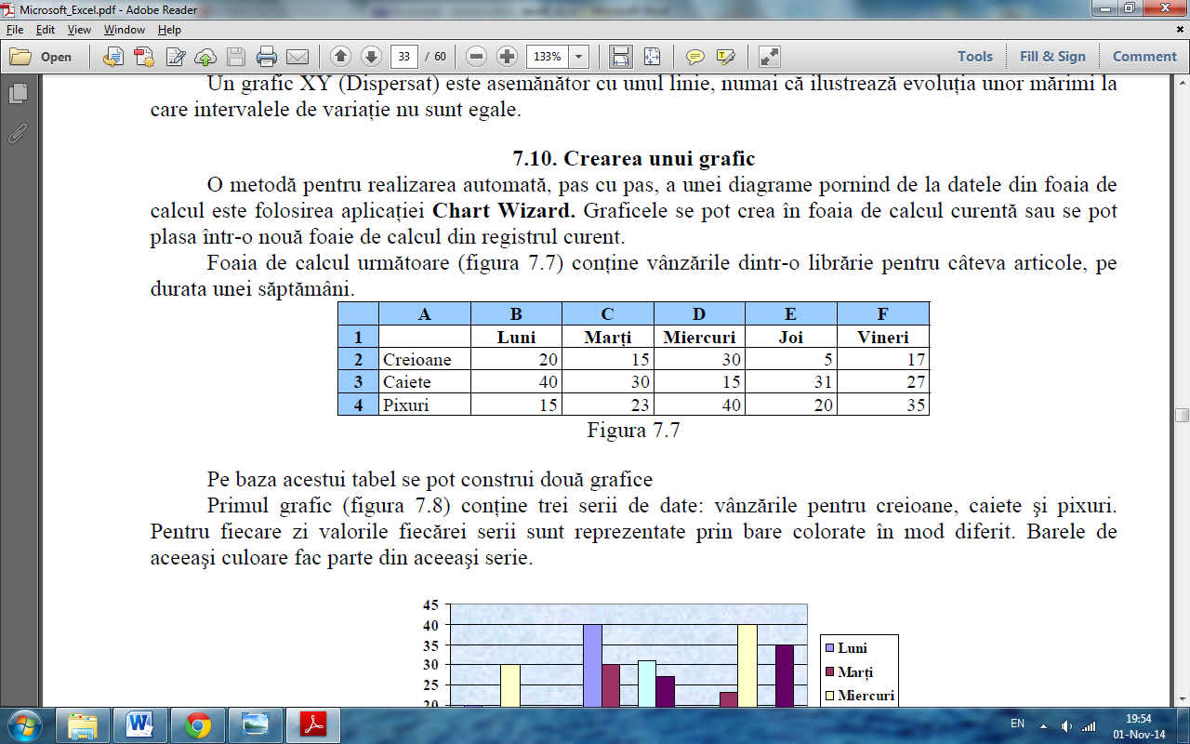

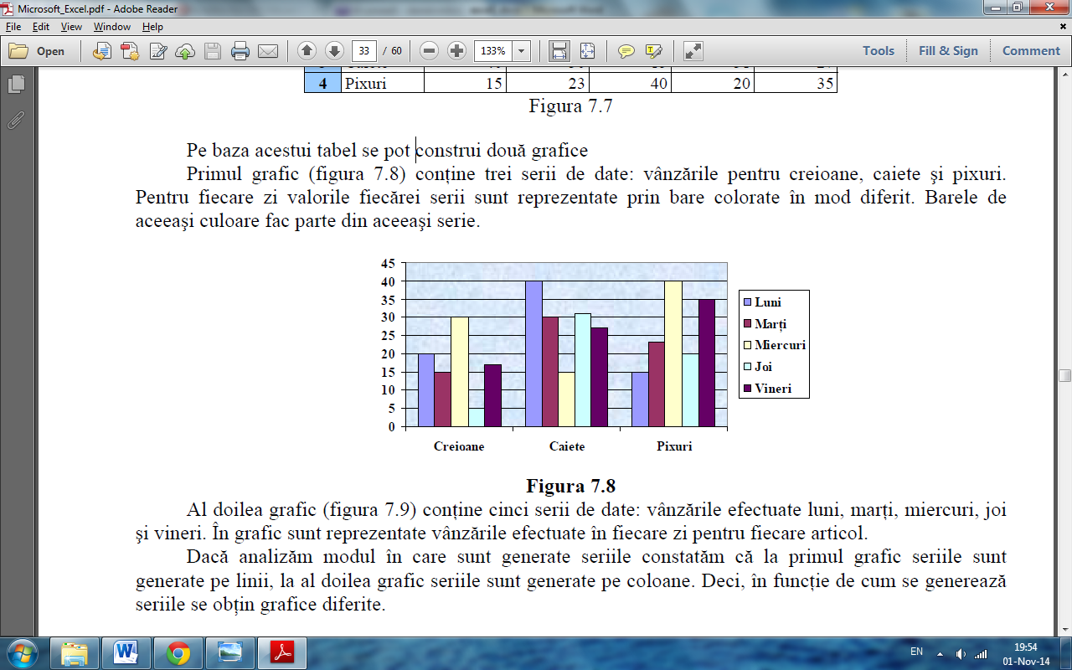

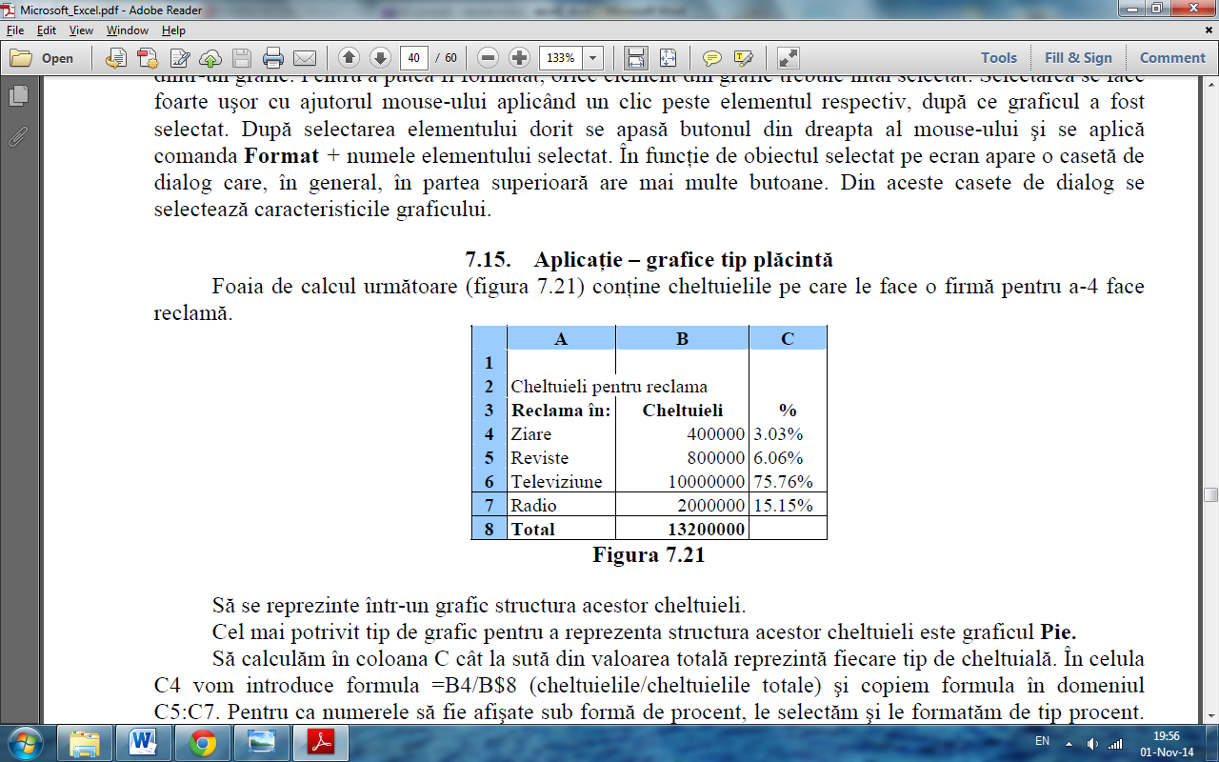

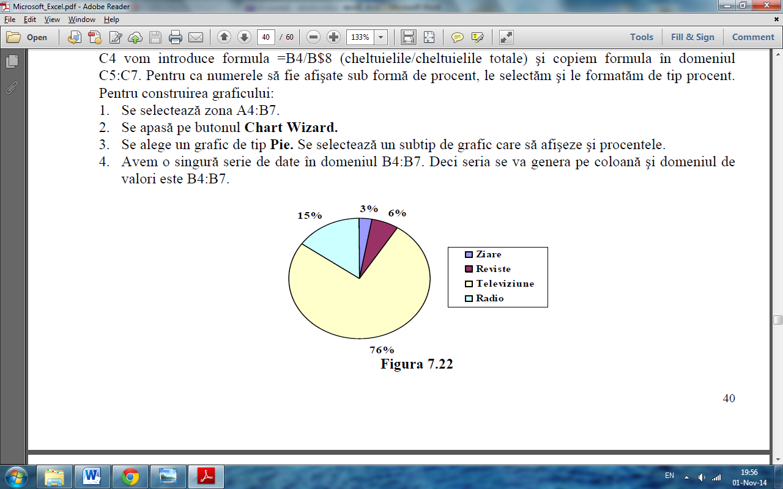

**grafice de tip linie**

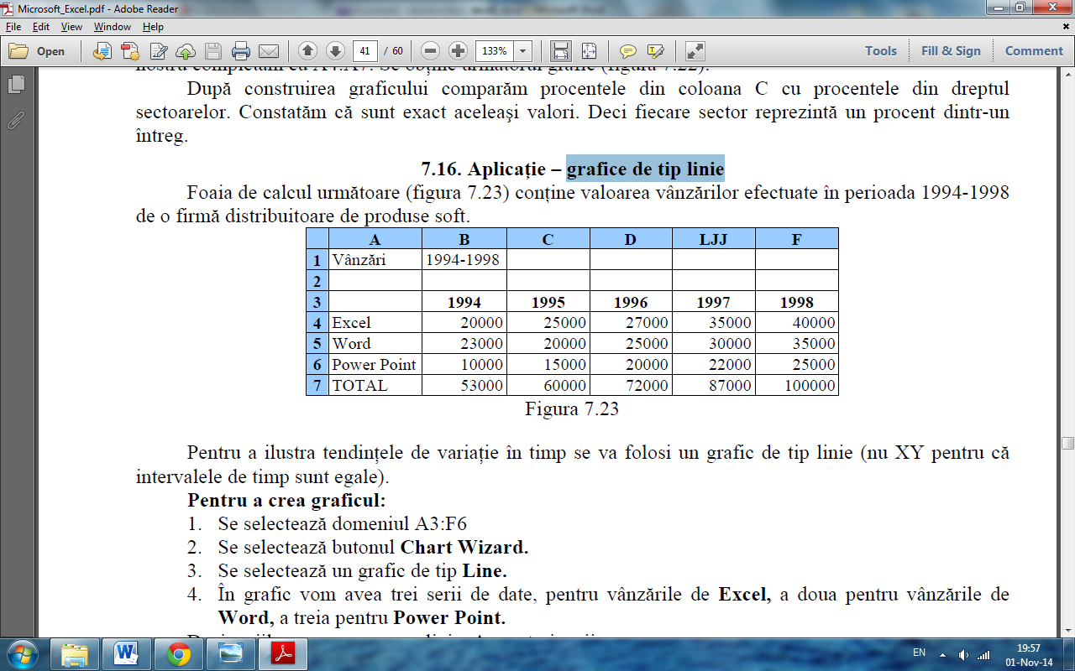

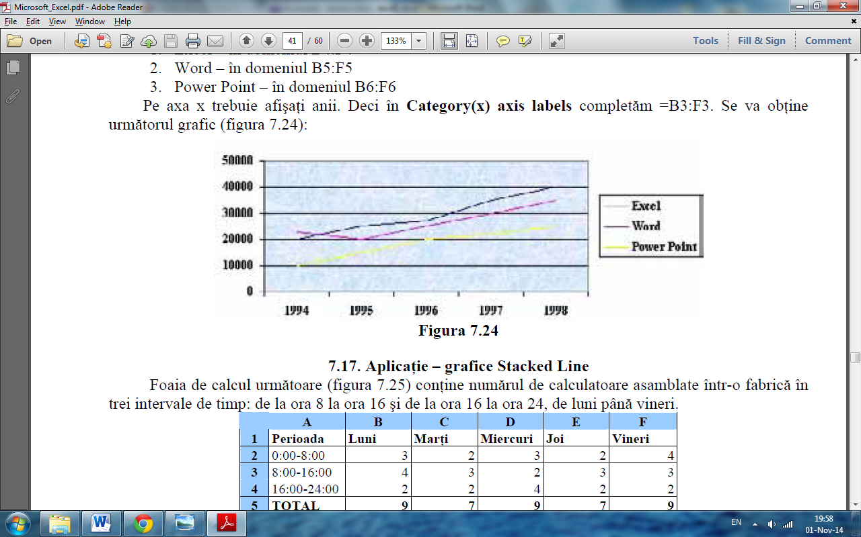

**Conversie linie in coloana si invers**

Se copiaza linia sau coloana care se doreste a se inverse si folosind optiunea paste special se lipeste ca o noua linie sau coloana

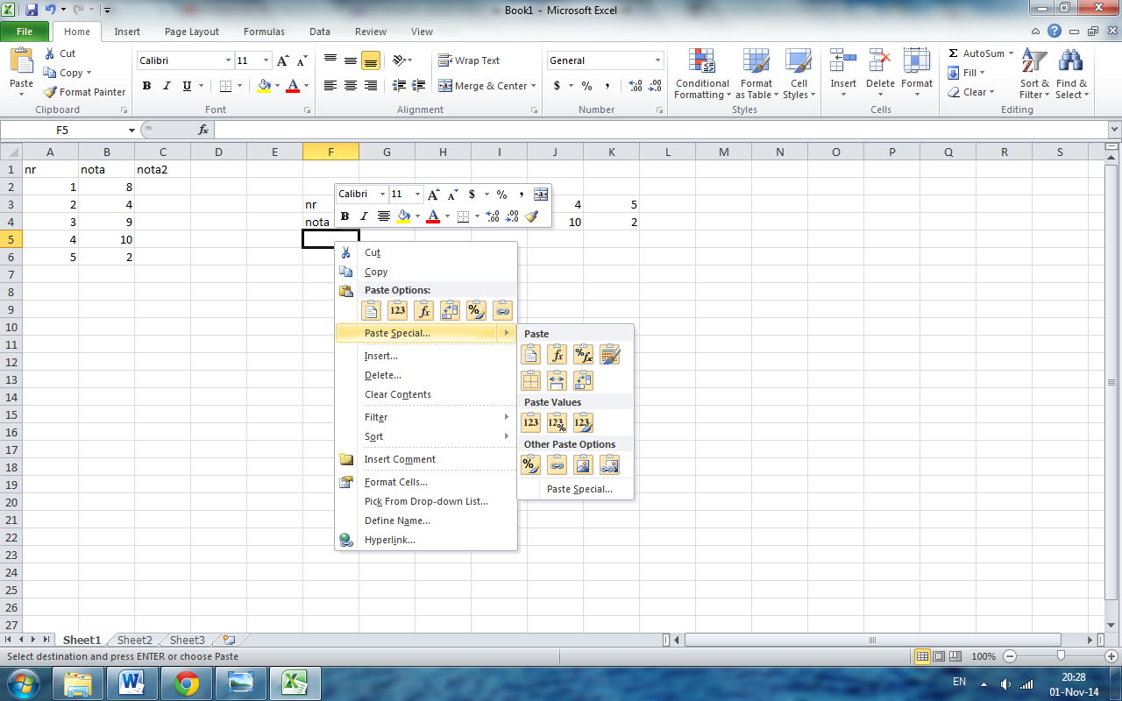

**Exemplu sumif**

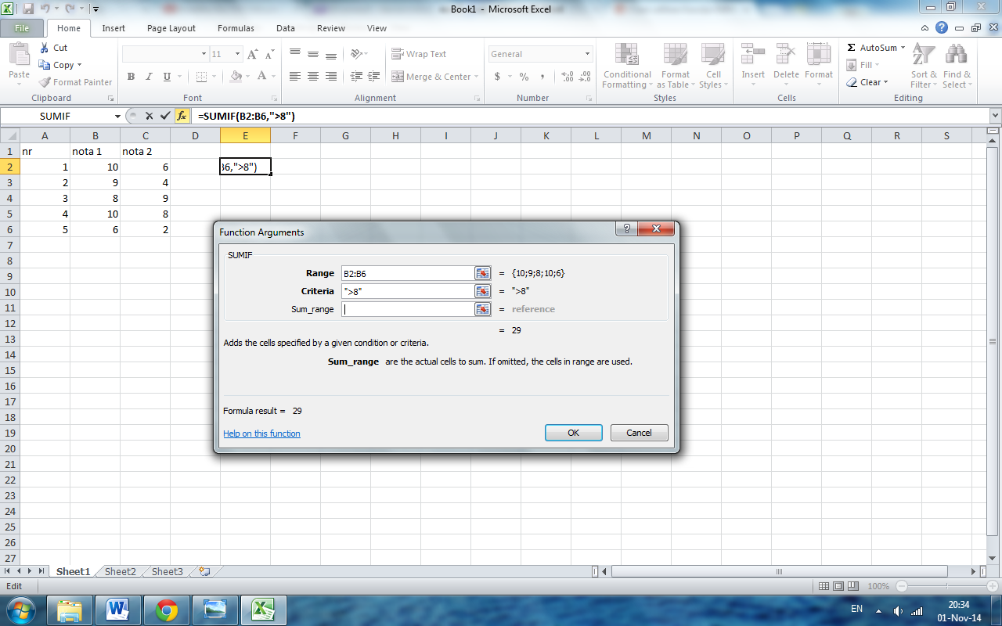

**Exemplu formatare conditionata**

Meniul Home, conditional formatting, se allege regula care se aplica

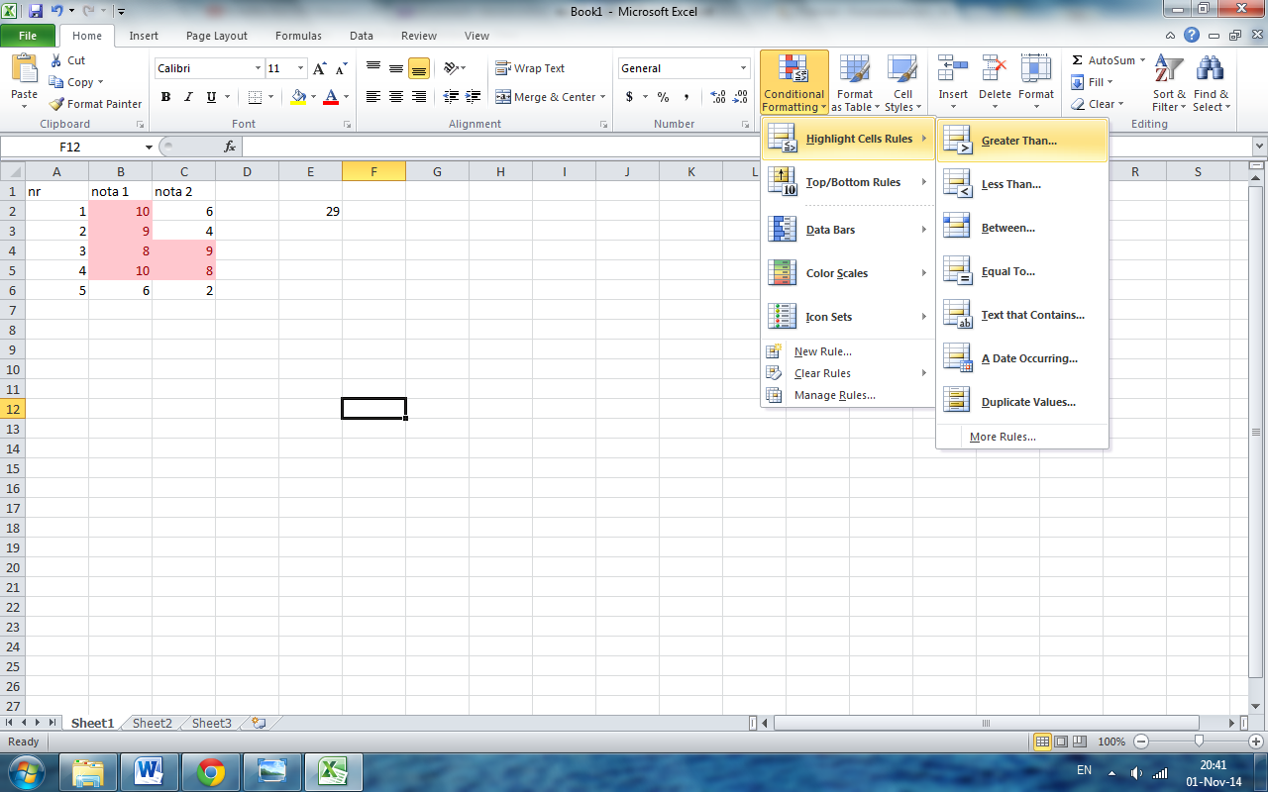

Am ales GREATER THEN 6, rezultatul este ca au fost colorate toate celulele ce contin valori care indeplinesc criteriul aplicat.

**Functia IF** permite ca valoarea pe care o conţine o celulă să fie dependentă de îndeplinirea sau nu a unei condiţii.

IF (expL; arg1; arg2)

Astfel: expL reprezintă o valoare logică. Dacă prin evaluarea acesteia se obţine valoarea TRUE, funcţia va returna arg1, în caz contrar returnând arg2. Aceste argumente pot fi de tip numeric, text, dată calendaristică, timp sau logic.

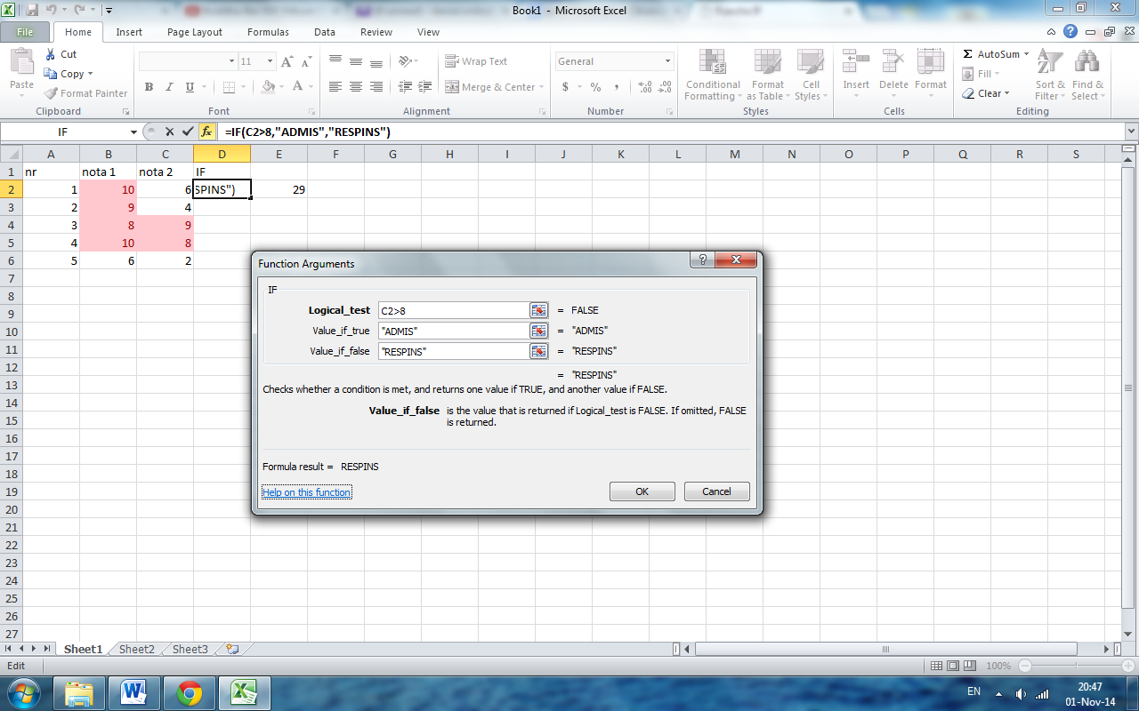

Rezultatul:

